110學年度日課表完成通知~請詳讀
親愛的老師：
110學年度全校教師課表請參閱，並於8/30(一)下班前完成課表電子檔並簽名交一份給教學，特教團隊請各交一份給教學組及特教組， 課表若需更動，請老師自行與科任老師協調調動。
調排課留意事項如下：
- 若您的課表上已排綜合或生活，表示該班有學生選修本土語課程，請勿調動。
- 110學年度1、4-6選修客語為抽離原班方式上課,抽離時班上排生活或綜合課程。
- 學習中心優先排課原則(若您課表上已排國語、數學，表示配合學習中心的課表，請勿調動，但若學習中心學生國、數兩科同時抽離，則國、數兩科可自行調整)。
- 科任教室有限，要調課請留意是否教室有衝堂，附件4為族語教師使用之科任教室。
- 綜合以上說明，就是課表上有框框的課，就是勿調動。
- 星期四性平輔導團不排課 (府教數字第0990463067號)
- 出納組長因經常至農會轉存故下午盡量不排課。
- 各校訂課程放入課表的名稱請參閱附件1校訂課程課表名稱
- 以下是各年段所應授課的科目節數及名稱，請老師檢視後排入各班日課表,亦可參閱附件2
低年級  (共23節) | 國語（6）、數學（4）、本土（1）、健康（1）、體育（2）、生活（6）、美語（1）、閱讀（1）、生活實踐（1）
三年級  (共29節) | 國語（5）、英語（1）、本土（1）、數學（4）、社會（3）、自然（3）、體育（2）、健康（1）、視覺藝術（1）表演藝術（1）、音樂（1）、  綜合（2）、資訊（1）、書法（1）、美語（1）、生活實踐（1）
四年級  (共29節) | 國語（5）、英語（1）、本土（1）、數學（3）、社會（3）、自然（3）、體育（2）、健康（1）、視覺藝術（1）表演藝術（1）、音樂（1）、  綜合（3）、資訊（1）、書法（1）、美語（1）、生活實踐（1）
高年級  (共32節) | 國語（5）、英語（1）、本土（1）、數學（4）、社會（3）、自然（3）、體育（2）、健康（1）、視覺藝術（1）表演藝術（1）、音樂（1）、  綜合（3）、資訊（1）、書法（1）、美語（1）、生活實踐（1）、  數學好好玩（1）、手作（1）

- 每位老師超鐘點節數-請見附件3,黃底紅框「超鐘點節數」那欄，請根據您的超鐘點節數在課表註明（超鐘點）。(導師應上16節、科任20節、組長7節、主任2節，其餘節數為超鐘點數) 。超鐘點課表完成後請於8/30(一)下班前簽名後繳交1份給教學組；另外請交一份課表電子檔到教學組,網磁-110教務處-110教學組-ㄎ課表-110學年繳交課表。（交給教學組的課表務必加註超鐘點並簽名）,特教團隊同樣繳交電子檔一份,紙本備註超鐘點及簽名請同時交給教學組及特教組。
- 課表為一整學年，課表確認後，第二學期除非有公文規定，若有需更動，需經校長、教務主任同意後始得變更。
- 科任教室請任課教師協助張貼課表，若一間科任教室有兩位以上老師使用，請張貼一張所有使用教師之課表。
- 9/1(三)開學日當日務必先張貼課表於教室外(張貼於教室外的課表上面無須註記超鐘點)。
- 請使用110學年度空白日課表。(網磁—110教務處—教學組—ㄎ課表—110學年度空白日課表)
排課實屬不易，未盡事宜，請老師們不吝提點！敬祝 教安 !!
教學組 敬上110.8.16
附件1
桃園市八德區茄苳國民小學110學年度日課表
示範課表 校訂課程用簡稱(紅色字體) 級任教師：王美麗
節次 |  | 時間 | 一 |  | 二 | 三 |  | 四 |  | 五
朝會  導師時間 |  | 08:00-08:30 | 閱讀時間 |  | 學生朝會 | 閱讀時間 |  | 閱讀時間 |  | 閱讀時間
1 |  | 08:40-09:20 | 世界任我行-生活美語 |  | 閱來悅有趣-閱讀 | 生活萬事通-生活實踐 |  | 生活萬事通-手作 |  | 數資e點靈-  資訊
2 |  | 09:30-10:10 | 數資e點靈-  數學好好玩 |  | 書法
3 |  | 10:25-11:05
4 |  | 11:15-11:55
午餐 |  | 11:55-12:35 | 午餐
午休 |  | 12:35~13:05 | 午休
5 |  | 13:05-13:45
6 |  | 13:55-14:35
整潔活動 |  | 14:35~14:50
7 |  | 14:50-15:30
課程研發 |  | 15:30~15:50
科任課程任課教師 |  |  |  |  |  |  | 班級基本資料
科目 | 任課教師 |  |  | 科目 | 任課教師 |  | 班級總人數 |  | 23
生活美語 |  |  |  | 閱讀 |  |  | 男生人數 |  | 12
生活實踐 |  |  |  | 手作 |  |  | 女生人數 |  | 11
數學好好玩 |  |  |  |  |  |  | 班長
資訊 |  |  |  |  |  |  | 副班長
書法 |  |  |  |  |  |  | 風紀股長

附件2
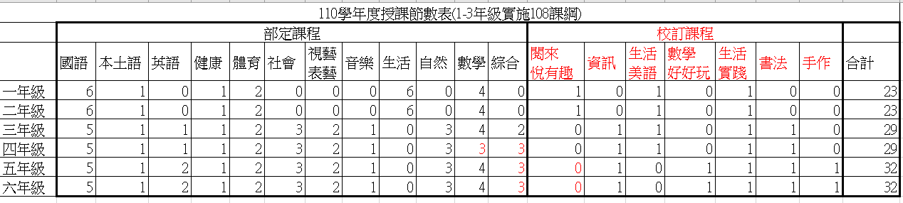
學習總節數
低年級:23節
中年級:29節
高年級:32節
附件3 超鐘點節數
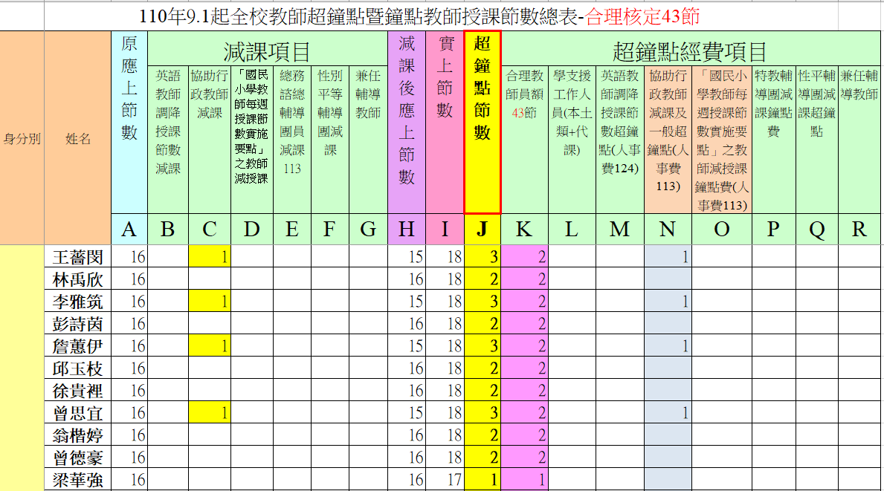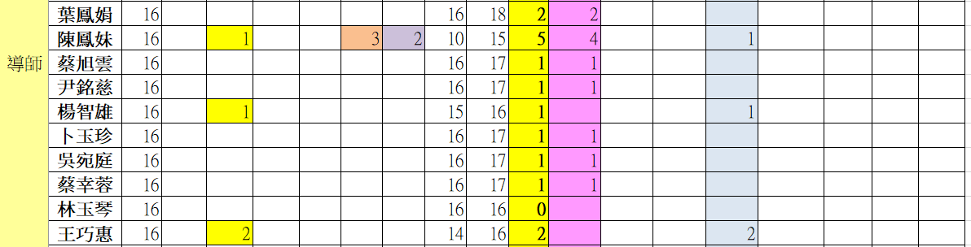
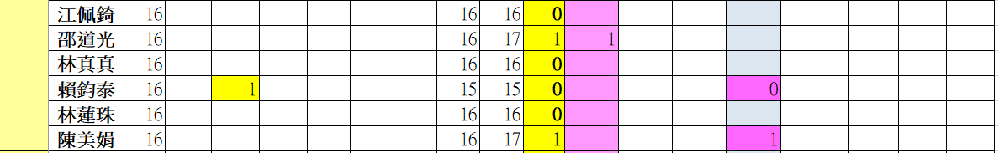
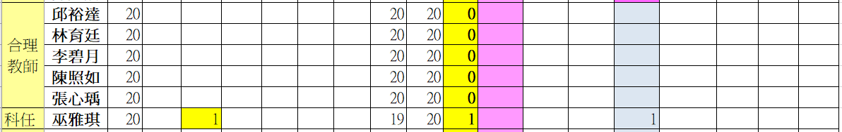
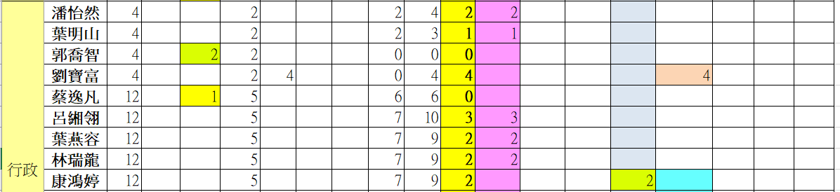

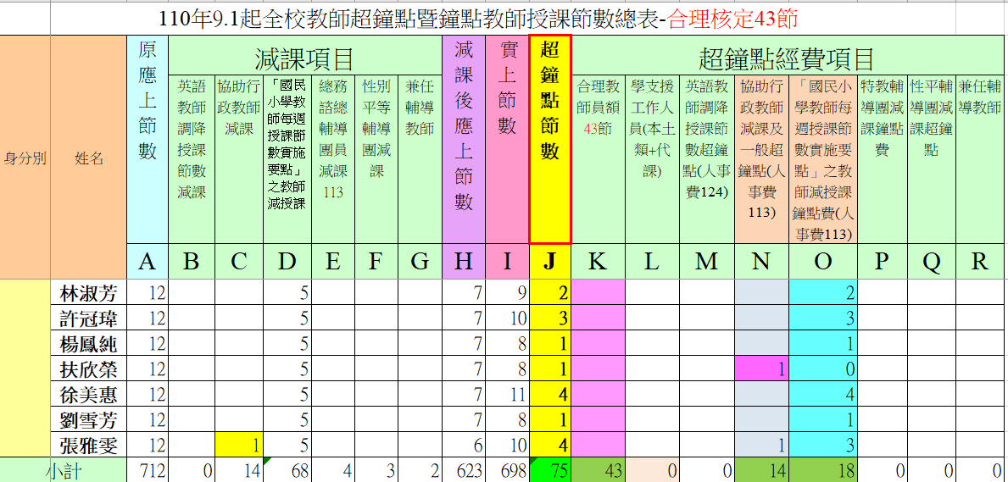
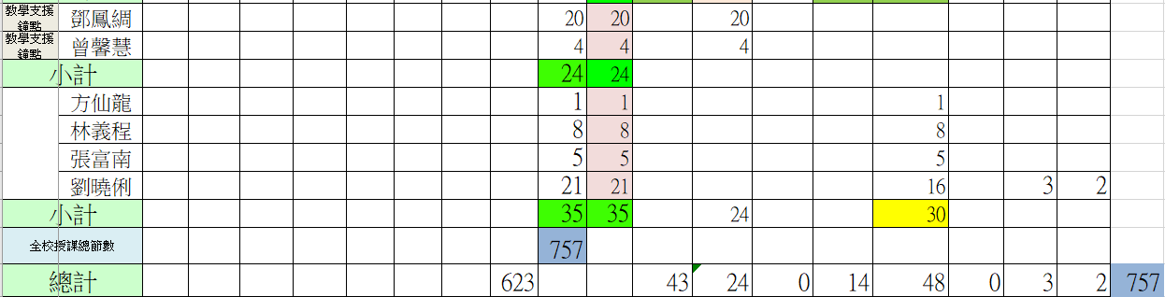

附件4
